**Департамент образования города Москвы**

**Москва, Северо – Восточный административный округ**

**Государственное бюджетное образовательное учреждение**

**Средняя общеобразовательная школа № 2044**

**Структурное подразделение № 2703**

**Досуг**

**для детей**

**старшего дошкольного возраста**

**«Путешествие в страну Неболейка»**

Подготовила и выполнила воспитатель группы № 4 «Русалочка»

Алымова Екатерина Александровна

Москва 2015

Досуг для детей старшего дошкольного возраста

«Путешествие в страну Неболейка»

Старшая группа 14.10.2015

**Цель:**

* Формирование у детей представлений о здоровом образе жизни.

**Задачи:**

* Закрепить представления детей о строении человеческого тела и назначении отдельных частей тела.
* Развивать умение детей слушать и слышать воспитателя, отвечать на вопросы воспитателя полным ответом.
* Воспитывать бережное отношение к себе и другим детям.

**Материалы, инструменты, оборудование**: картинки с изображением человека, головы, глаз, носа, ушей, рта, рук, ног; «мешочек Мойдодыра» с предметами личной гигиены (мыло, расческа, носовой платок, зубная паста, зубная щетка, полотенце, ватные палочки), картинки с изображением зубов, картинки с различными продуктами, картинки о здоровом образе жизни; фонограммы: автобус.

**Интеграция**: физическое развитие, социально – коммуникативное развитие, познавательное развитие, речевое развитие, художественно – эстетическое развитие.

**Содержание образовательной области.**

Здравствуйте! – ты скажешь человеку.

Здравствуй! – улыбнется он в ответ.

И, наверно, не пойдет в аптеку и здоровым будет много лет.

Ребята,  а что такое здоровье? *(ответы детей)*

Здоровье – это сила, красота, когда настроение хорошее и все получается.

А вы хотите быть здоровыми?

Мы с вами не только можем сохранить свое здоровье, но и укрепить его.

Ребята, вы любите путешествовать?

А на чем можно отправиться в путешествие? *(дети перечисляют различные виды транспорта).*

Я предлагаю вам сегодня отправиться в путешествие в страну Неболейка. А поедем мы туда на автобусе. Согласны? Занимайте места!

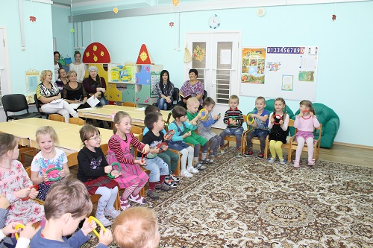

Ребята, вот мы и прибыли в страну Неболейка. (*На доске размещены опорные картинки о здоровом образе жизни)*

А как вы думаете, кто живет в Неболейке? *(ответы детей)*

Правильно, ребята, здесь живут люди, которые не болеют.

А что нужно делать, чтобы не болеть и быть здоровыми? *(ответы детей)*

А что это такое здоровье? *(ответы детей)*

А как мы можем себе помочь укрепить здоровье? *(ответы детей)*

Верно ребята, нужно заниматься физкультурой, делать зарядку, гулять, правильно питаться,  следить за чистотой.

А как вы думаете, зарядка для пальчиков полезна для здоровья? (ответы детей)

***Пальчиковая гимнастика***

Солнышко встало, утро настало.

Эй! Братец Федя разбуди соседей!

Вставай большак, вставай указка

Вставай середка, вставай сиротка

И ты крошка митрошка!

Привет ладошка! Все потянулись и проснулись!

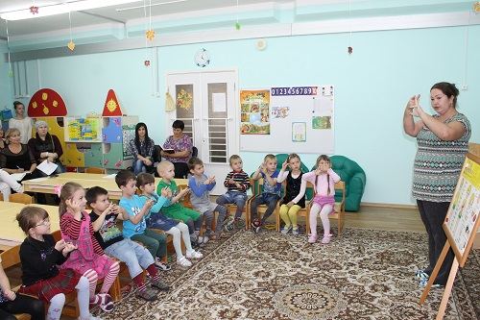

А теперь проверьте, стали ваши пальчики крепче, послушнее?

Есть еще один очень простой способ укрепить здоровье  - это самомассаж. Что такое «массаж»? Это поглаживание, растирание, надавливание. А первая часть слова «самомассаж» - «само», что обозначает? Что этот массаж человек делает себе сам.

***Самомассаж***

1. «Кран, откройся!» - правой рукой делаем вращательные движения, «открывая» кран.
2. «Нос, умойся!» - растираем указательными пальцами обеих рук крылья носа.
3. «Мойтесь сразу оба глаза» - нежно проводим руками над глазами.
4. «Мойтесь, уши!» - растираем ладонями уши.
5. «Мойся, шейка!» - аккуратными движениями гладим шею спереди.
6. «Шейка, мойся хорошенько!» - гладим шею сзади, от основания черепа к груди.
7. «Мойся, мойся, обливайся!» – аккуратно поглаживаем щеки.
8. «Грязь, смывайся! Грязь, смывайся!» - трем ладошки друг о друга.

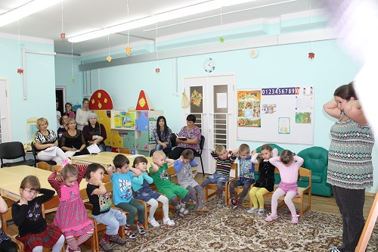

*Дети садятся на стулья.*

Посмотрите внимательно друг на друга и скажите, чем мы похожи. (*ответы детей)*

Правильно, молодцы, у всех людей есть руки, ноги, голова, глаза, уши, нос, рот, туловище – это наши помощники, так как они помогают нам узнать все о мире, в котором мы живем.

Посмотрите на картинки. Что вы видите на них? (о*тветы детей).*

Из каких помощников, частей тела состоит человек? (о*тветы детей).*

Посмотрите на голову, лицо человека.

Какие помощники у нас есть на лице, голове которые помогают нам в жизни? (о*тветы детей).*

А для чего нужны нам глаза? *(Чтобы видеть предметы, людей, различать цвета, видеть солнце и звезды, все что нас окружает).*

Для чего нам нужен нос? *(Чтобы улавливать запахи, дышать).*

Для чего нужен рот? *(Чтобы есть, дышать, говорить).*

Для чего нужны уши? *(Чтобы слышать, как говорят люди, поют птицы, звучит музыка).*

Есть люди, которые лишены каких-то органов чувств. Дети, а представьте, что у нас нет глаз. *(Дети закрывают глаза, а воспитатель показывает детям картинку. Дети открывают глаза, воспитатель прячет картинку за спину)*

Что было изображено на картинке? Вы видели? Почему? (*Потому что у нас были закрыты глаза, мы не видели).* Если бы у нас не было глаз, чтобы мы не смогли делать? (о*тветы детей).*

А теперь представьте, что у нас нет носа. Я поднесу к вашему носу апельсин, а вы закройте нос.

Вы чувствуете запах апельсина? Почему? *(мы его видим, но запаха апельсина не чувствуем).*

А теперь представьте, что у нас нет рта. Что же будет с нами? (*Мы не сможем есть, пить, а значит и жить, потому что человек не может без еды, она дает нам энергию, жизнь).*

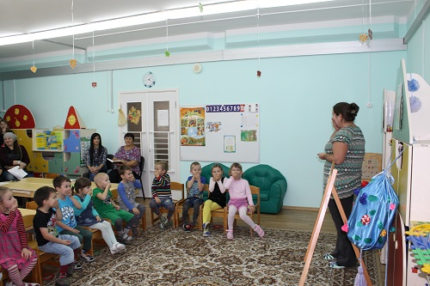

А теперь представьте, что у нас нет ушей. Я отвернусь и произнесу слово, а вы закройте уши. Вы услышали слово, которое я произнесла? Почему? (Потому что у нас были закрыты уши). Если бы у нас не было ушей, чтобы мы не смогли делать? *(ответы детей).*

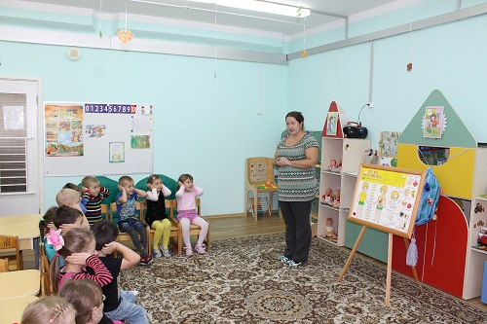

Давайте встанем около стульев и отдохнем.

Руки выше поднимите,

В кулачки слегка сожмите

Разверните их как крылья

И вперед, чтоб ровно были

А теперь их, опустите.

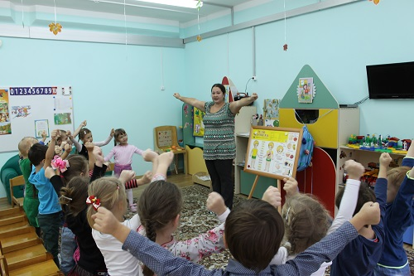

Какой частью тела мы выполняли движения? *(ответы детей).*

Для чего нужны руки? *(Чтобы брать предметы, рисовать, играть).*

Мы забыли еще про одну часть тела. Какую? *(Ноги).*

Для чего нам нужны ноги? *(Чтобы ходить, бегать, прыгать).*

Давайте потренируем ваши ножки.

Раз, два, три, четыре, пять,

Начал заинька скакать.

Прыгать серенький горазд:

Он подпрыгнул 10 раз.

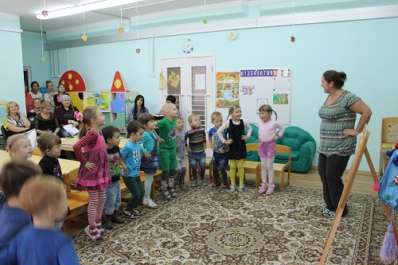

Ой, а что это? Интересный рисунок. Что на нем изображено? Зубы. Вот на этой картинке зубы белые, веселые. А здесь темные, грустные. Каково ваше мнение, что произошло с этими зубами? *(ответы детей).*

Белые зубы чистят, кормят полезной пищей, а за темными не ухаживают, не чистят, кормят пищей, которая разрушает зубы. Как вы думаете, какая пища разрушает зубы? *(ответы детей).* Конфеты, торты, шоколад, леденцы, мороженое разрушают зубы.

А какая пища полезна зубам? *(ответы детей)* Конечно, овощи, фрукты, творог.

**Дидактическая игра «Полезно – вредно»**

На доске размещены картинки с различными продуктами (овощи, конфеты, фрукты, чипсы, молоко, газированный напиток в бутылке, рыба, мороженое, яйца, черный хлеб и т. п.). Дети располагают под картинкой с красивыми зубами полезные продукты и под картинкой с испорченными зубами все, что неполезно. Воспитатель объясняет, почему нельзя есть чипсы и прочую вредную еду, почему сладости нужно есть умеренно.

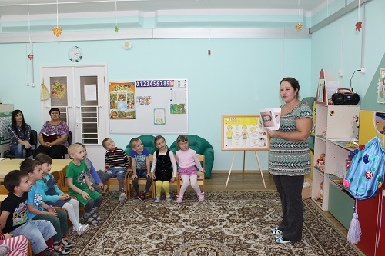 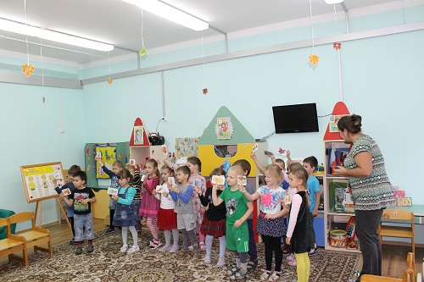

Посмотрите,  а это что?  Мешочек. А в мешочке предметы, которые нам помогают заботится о своем здоровье.  Давайте поиграем.

Дидактическая игра «Мешочек Мойдодыра»

Дети на ощупь угадывают предметы личной гигиены (мыло, расческа, носовой платок, полотенце, зубная паста и щетка, ватные палочки) и рассказывают, для чего они предназначены и как ими пользоваться.

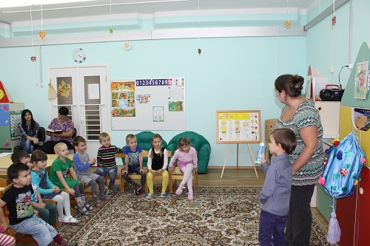 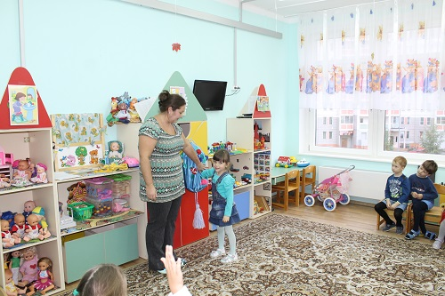

Давайте будем любить себя и своих помощников, и учится оберегать их от грязи, болезней и ушибов. А о том, как оберегать их мы поговорим в следующий раз. А теперь нам пора возвращаться в детский сад. Занимаем места в автобусе.

Давайте  вспомним где мы были? *(в стране Неболейка)*

А что же это за страна? Почему она так называется? *(там ни кто не болеет и следит за своим здоровьем)*.